План учебного занятия № 1
Дата Предмет химия группа
Ф.И.О. преподавателя: Кайырбекова И.А.
І. Тема занятия: Классификация неорганических соединений Генетическая связь неорганических соединений Тип занятия: урок повторение
Цель: Знать классификацию неорганических соединений
Задачи:
- Образовательная: познакомить учащихся с основными классами неорганических веществ; сформировать умение определять по формуле принадлежность вещества к определенному классу.
- Развивающая: развивать у учащихся общеучебные навыки, самостоятельность, логическое мышление, умение сравнивать и анализировать, классифицировать объекты и явления, мыслить абстрактно.
- Воспитательная: содействовать экологическому воспитанию, раскрывая материал о воздействии химических веществ на природу; развивать познавательный интерес учащихся к предмету химия, используя конкретные примеры из жизни.
ІІ. Ожидаемые результаты:
А) Учащиеся должны знать:классифицировать классы неорганических веществ
Ә) Учащиеся должны уметь: описывать химические свойства неоргниаческих веществ
б) учащиеся должны владеть: работа с ПС
ІІІ. Метод и приемы каждого этапа занятия: репродуктивтый, наглядный, классификационный, аналитический, самостоятельная работа, взаимопроверка, фронтальная устная работа
IV. Средства: п. с. Д.И. Менделеева.
Ход урока
І. Организационная часть: Проверить посещяемость учащихся. Ознакомление с целью и задачами сегодняшнего занятия.
ІІ. Повторение и обобщение знании: Фронтальный опрос:
Какие бывают вещества по свойства?
ІІІ. Объяснение
План:
1. Классификация неорганических веществ
2. Генетическая связь между классами неорганических веществ
1. Классификация неорганических веществ
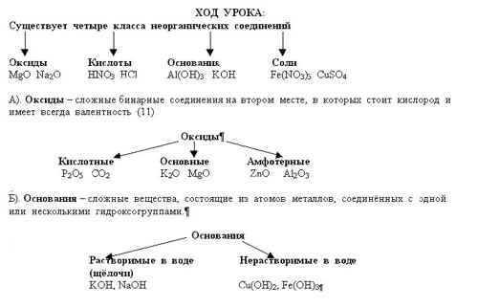
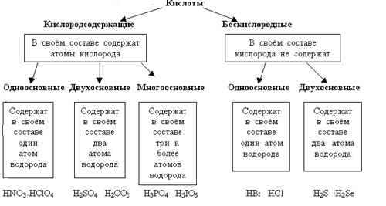
IV. Закрепление знаний: Задание № 1 Распределите по классам следующие соединения: CO2, Al2(SO4)3, KOH, CuO, H2SO4, NaNO3, Ca(OH)2, MgO, HCl, H2CO3, K3PO4, N2O3, HNO3, Al(OH)3, CaCO3, Mg(OH)2, NO₂, CaSO₄, Ba(OH)₂, H₂CO₃, CaO, Сr(OH)₃, H₂SO₃, KNO₃, Fe(OH)₃, Na₂CO₃, H₂SO₄, Na₂CO₃, Cl₂O₇ FeCl₂, Zn(OH)₂, P₂O₅, Al(NO₃) ₃, LiOH, H₃PO₄, BaO
V. Домашнее задание: Осуществить генетическую связь
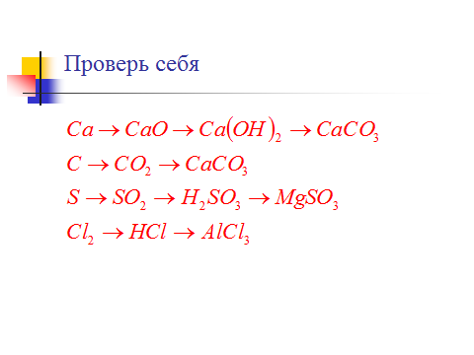

2. Генетическая связь между классами неорганических веществ.
Генетические связи - это связи между разными классами, основанные на их взаимопревращениях.
Генетический ряд – ряд веществ – представителей разных классов, являющихся соединениями одного химического элемента, связанных взаимопревращениями и отражающих превращения данных веществ. В основу этих рядов положен один и тот же элемент.
Какие виды генетических рядов принято выделять?
Среди металлов можно выделить две разновидности рядов:
а) Генетический ряд, в котором в качестве основания выступает щёлочь. Этот ряд можно представить с помощью следующих превращений:
металл →основный оксид → щёлочь → соль
например, генетический ряд калия K → K₂O → KOH→ KCl
б) Генетический ряд, где в качестве основания выступает нерастворимое основание, тогда ряд можно представить цепочкой превращений:
металл → основный оксид → соль→ нерастворимое основание →основный оксид → металл
например: Cu→ CuO → CuCl₂ → Cu(OH)₂ → CuO → Cu
Среди неметаллов также можно выделить две разновидности рядов:
а) Генетический ряд неметаллов, где в качестве звена ряда выступает растворимая кислота. Цепочку превращений можно представить в следующем виде: неметалл → кислотный оксид → растворимая кислота → соль.
Например: P→ P₂O₅ → H₃PO₄ →Na₃PO₄
б) Генетический ряд неметаллов, где в качестве звена ряда выступает нерастворимая кислота : неметалл → кислотный оксид → соль→ кислота → кислотный оксид → неметалл
Например: Si→ SiO₂ → Na₂SiO₃ → H₂SiO₃→ SiO₂ → Si

